Өмірлік негізгі мектебіндегі «Ұлы даланың жеті қыры» атты мақала аясындағы жүзеге асырылып жатқан іс-шаралар туралы ақпарат
Қазақ халқының тарихи санасын жаңғыртып рухани мәдениетін байытатын рухани жаңғыру мақаласының жалғасы ретінде 2018 жылдың 21 қарашасында Елбасымыз жариялаған «Ұлы даланың жеті қыры» атты мақаласы аясында еліміздің түкпір түкпірінде бірқатар іс-шаралар атқарылып жатқаны баршамызға аян. Сондай іс-шаралар біздің Өмірлік негізгі мектебінде де ұйымдастырылуда. Сол іс-шаралардың бірі ақпан айының 13 күні 8-9 сынып оқушыларымен тарих пәні мұғалімі Кеулімжай М.Қ ұйымдастыруымен дөңгелек үстел өткізілді. Бұл дөңгелек үстелдің мақсаты оқушыларға тек қана Ұлы даланың жеті қырын баяндап қана қоймай сонымен қатар осы мақаланы өздері талдап, мақаланың бізге берері және ол мақаланы жүзеге асыру үшін қандай шаралар атқарылу керектігі алға қойылды. Алдымен Мөлдір Қожаниязқызы оқушыларға Ұлы даланың жеті қырын айқындап түсіндіре отырып оларға осы мақала аясында жұмыс жасатты атап айтсақ оқушыларды 5 топқа бөліп оларға әр түрлі тапсырма берілді. «Ұлы Жібек Жолы», «Аң стилі» мен «Алтын адам», «Ұлы даладағы ежелгі металлургия» сынды қырларды постер арқылы талдаса, қалған екі топқа суреттер арқылы Ұлы даланың жеті қырын анықтау сынды тапсырмалар берілді. Сонымен қатар дөңгелек үстел барысында Ұлы даланың жеті қырының қай қырлары біздің ауылға қатысы бар қай қырлар жүзеге асып жатқанын атап өтті. Ал мектеп кітапханашысы Бейсембаева М.Қ кітапханаға «Ұлы даланың жеті қыры» атты көрме жасап қойды. Осылайша елбасымыздың бағдарламасы аясындағы іс-шаралар тұрақты түрде біздің мсектебімізде жүзеге асуда.
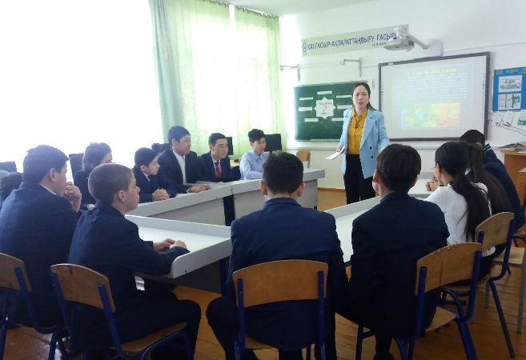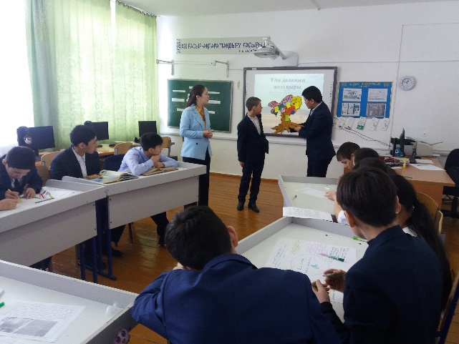
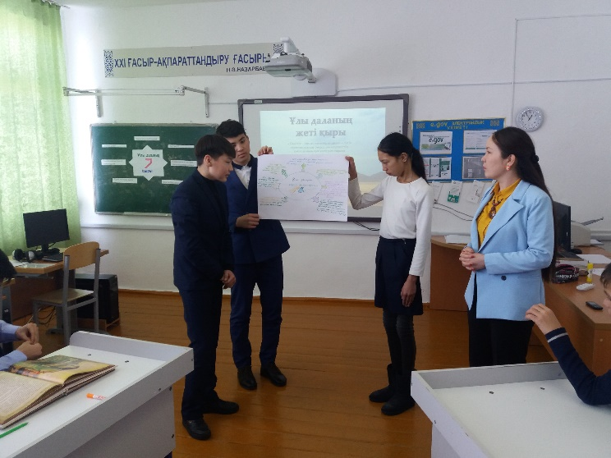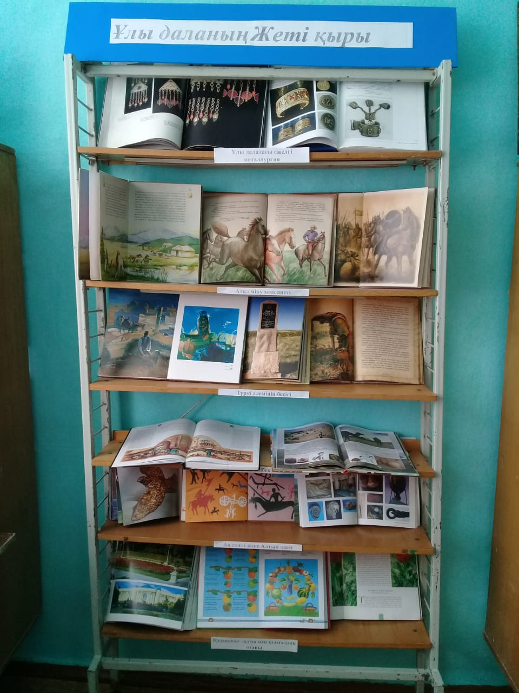

Тәрбие ісінің меңгерушісі : Кеулімжай М.Қ

